Анастасия Пекша, 4 класс

Моего героя зовут Михаил Юльянович Григорович. Это мой прадедушка по маминой линии.
Призван в армию призывной комиссией при Пудожском райвоенкомате Карельской АССР. Участвовал в Великой Отечественной войне с апреля 1942-го по май 1945-го, в 244-м стрелковом полку. 25 мая 1945 года был демобилизован по болезни в запас.
За боевые дела мой прадед – рядовой Михаил Юльянович Григорович – имел военные награды: две медали, одна – «За победу над Германией», о второй – мы ничего не знаем, на старой фотографии не различить. Похожа на медаль «За отвагу». Сами медали не сохранились, и документов на них нет. Случайно, разбирая старые вещи, нашли фото прадеда с медалями.
По словам мой прабабушки, прадед не очень любил рассказывать, что пережил во время войны, но один эпизод все же рассказал. Когда баржи эвакуировались по реке Свирь, налетели вражеские бомбардировщики. Михаил Юльянович побежал в рубку к офицерам, но им при атаке было не до него, и из рубки его отослали. И как только он оказался за дверью, прямо в рубку угодил снаряд, а прадеда отбросило взрывной волной.
Он упал в воду и никак не мог выбраться, вода была ледяная, руки немели. Лишь благодаря одной девушке, бросившей веревку с соседней баржи, ему удалось выжить, вцепившись в веревку зубами. Уже через много лет прабабушка пыталась найти ту девушку, но поиски оказались безрезультатны, так что не смогли мои родные поблагодарить неизвестную спасительницу за спасение прадеда…

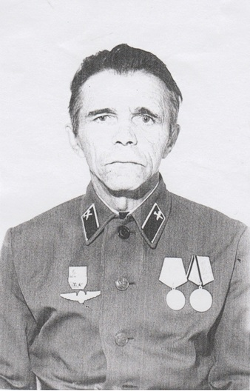 Михаил Юльянович Григорович

